Назначение комплексной системы управления (КСУ-941)

КСУ предназначена для обеспечения ручного, автоматического и директорного управления самолетом.
КСУ обеспечивает устойчивость и управляемость самолёта во всём эксплуатационном диапазоне самолёта, автоматическое и директорное управление, а также работу в режимах совмещённого управления и дозаправки в воздухе.
Ручное, автоматическое и директорное управление самолетом обеспечивается четырехкратно-резервированной по всем каналам управления (элерон, руль направления, стабилизатор) цифро-аналоговой системой управления КСУ.
Лётчик с перемещая РУС и педалей отклоняет их датчики положения. Сигналы с датчиков поступают в вычислитель ВУ, где в соответствии с законами управления, преобразуются в заданное положение рулевых поверхностей (элерон, руль направления, стабилизатор). Заданное положение рулевых поверхностей поступает в ВУС, где формируются управляющие сигналы для отклонения приводов (рулевых поверхностей). Самолёт изменяет траекторию полёта (угол атаки, угол скольжения, угловые скорости и т.д.). Датчики КСУ измеряют параметры движения самолета и воздушной обстановки, по которым КСУ корректирует отклонение рулевых поверхностей.
КСУ состоит из резервированного вычислителя, рулевых приводов, датчиков информации о параметрах полёте самолёта (угловые скорости, аэродинамические углы атаки и скольжения, перегрузки и высотно-скоростные параметры) и положении РУС, педалей, носков крыла, закрылков и тормозного щитка, а также органов управления и индикации в кабине.
По цифровым линиям связи с внешними системами КСУ получает необходимую информацию для реализации автоматических и директорных режимов, а так же передаёт информацию о параметрах полёта и положении рулевых поверхностей потребителям.
Цифро-аналоговый вычислитель КСУ обеспечивает выполнение алгоритмов ручного и автоматического управления, выдачу управляющих сигналов на рулевые приводы, исполнительный механизм автомата тяги и агрегаты управления носками и закрылками, выдачу световой и звуковой информации о режимах работы и состоянии системы, обеспечивает непрерывный контроль состояния блоков системы, а также обмен информацией с внешними (бортовыми) системами.
Электропитание КСУ осуществляется от бортовых или наземных (штатных корабельных) источников электропитания постоянного тока напряжением 27 В.
Электропитание цепей обогрева ДАУ осуществляется напряжением постоянного тока 27 В системой электроснабжения самолета.
Электропитание цепей контроля ДАУ осуществляется трехфазным напряжением переменного тока 36 В частотой 400 Гц, получаемым через трехфазный трансформатор, входящий в состав БРЭО.
Гидропитание приводов осуществляется от бустерной и общей гидросистем, при этом:
Бустерная гидросистема обеспечивает:
— питание задней камеры (1 г/с) двухкамерных приводов РПД-17 (стабилизатора), РПД-16 (элеронов), РПД-15В (рулей направления);
— управление концевыми секциями носков;
— управление тормозным щитком;
— питание системы аварийного выпуска закрылков.

Общая гидросистема обеспечивает:
— питание передней (ближней к штоку) камеры (2 г/с) двухкамерных приводов РПД-17 (стабилизатора), РПД-16 (элеронов), РПД-15В (рулей направления);
— управление корневыми секциями носков;
— управление закрылками;
— управление штангой дозаправки;
— управление складыванием крыла.

Пульт оперативного контроля ПОК-44

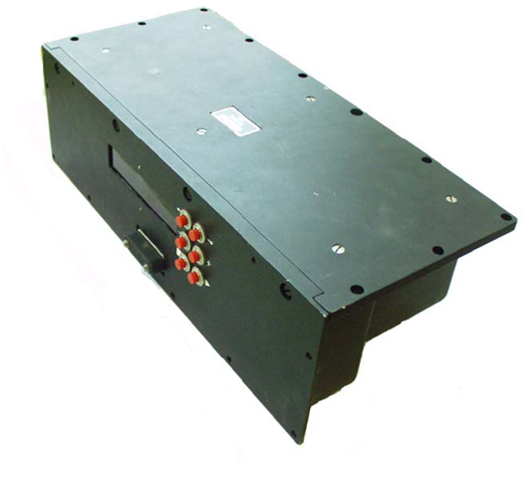
ПОК-44 (ПОК) построен на базе процессора 1867ВМ2 (16-разрядный, рабочая частота 4МГц, ОЗУ – 256 Кб, ПЗУ – 256 Кб).
ПОК находится на передней панели ВУ-941.
На ПОК расположено двухстрочное 16-символьное световое табло, построенное на базе матричных индикаторов, 6 кнопок управления для взаимодействия оператора с программой ВСК КСУ (встроенная система контроля комплексной системы управления) в интерактивном режиме и технологический разъем RS-232 (под крышкой).
ПОК предназначен для:
— ввода/вывода и преобразования входных разовых команд 27 В в цифровой код и из цифрового кода в выходные разовые команды 5 В и 27 В;
— управления подсветом надписей ПУ-17;
— управления яркостью и свечением кнопок-ламп ПУ-17;
— обработки команд от ПУ-17, кнопок управления САУ на РУС (ручка управления самолетом), гашеток вмешательства в АУ и АТ на РУС и РУД (ручка управления двигателем).

Основные параметры и характеристики (свойства)

Основные параметры:
— Ток, потребляемый субблоком, от источника постоянного тока, напряжением 27 В должен быть не более 0,3 А
— Субблок должен обеспечивать выполнение тест-контроля при подаче напряжения питания 27 В.
Требования по электропитанию:
— Номинальное значение напряжения постоянного тока 27 В.
— Предельное повышенное значение напряжения постоянного тока 29,4 В.
— Предельное пониженное значение напряжения постоянного тока 24 В.
Требования стойкости, прочности и устойчивости к воздействующим факторам :
— Субблок должен быть прочным и устойчивым при воздействии случайной широкополосной вибрации.
Параметры случайной широкополосной вибрации:
Режим эксплуатации | Вибрационная нагрузка
Режим эксплуатации | Диапозон  частот, Гц | Спектральная плотность  виброускорения Sэ, g²/Гц | Суммарная среднеквадратичная  величина ускорения σ_{э}, g
Полет | 10 – 50  50 - 2000 | 0,004 – 0,020  0,020 | 6,0  6,0
Взлет-посадка | 10 - 2000 | 0,020 | 6,0

— Субблок должен быть устойчив при воздействии акустического шума с уровнем звукового давления 130 дБ в диапозоне частот от 50 до 10000 Гц.
— Субблок должен быть устойчив к воздействию ускорения 98 м/с² (10g).
— Субблок должен быть устойчив при воздействии качки и длительных наклонов.
— Субблок должен быть прочным и устойчивым при применении оружия.
— Субблок должен быть стойким к воздействию пониженного атмосферного давления 5.5 кПа
— Субблок должен быть прочным при циклическом изменении температуры окружающей среды от предельной пониженной минус 60 °С до предельной повышенной 85 °С.
— Субблок должен быть стойким к воздействию повышенной влажности 98 % при температуре 35 °С.
Конструктивно-технические требования:
— Внешний вид субблока и качество электромонтажа должны соответствовать ИМЯС.468239.044СБ, ИМЯС.468239.044-01СБ.
— Масса субблока должна быть не более 3 кг.
Требования к сырью, материалам, покупным изделиям:
— Материалы и покрытия, покупные комплектующие элементы, применяемые в субблоке должны соответсвовать ГОСТ РВ 20.39.309.
— Материалы и комплектующие покупные изделия должны пройти входной контроль в соответствии с ГОСТ 24297.

Описание технологического оборудования

Принципиальная схема оборудования рабочего места:

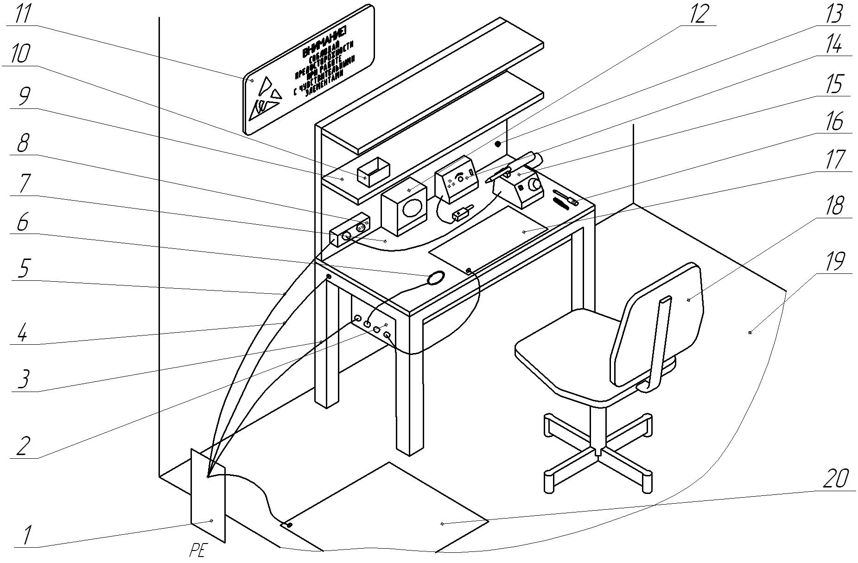
1 – РЕ -нулевой защитный проводник системы TN-S уравнивания потенциалов - главная заземляющая шина – клемма «Земля»;
2 – соединительная колодка для заземляющих проводников рабочего места – клемма «Земля»;
3 – заземляющий проводник от соединительной колодки к главной заземляющей шине;
4 – заземляющий проводник рабочего места;
5 – проводник заземления розетки;
6 – антистатический браслет со жгутом и резистором;
7 – рабочая поверхность стола;
8 – розетка с заземлением, содержащее УЗО;
9 – полки, заземленные на рабочее место;
10 – антистатическая (проводящая или диссипативная) производст-венная тара;
11 – знак антистатической зоны;
12 – ионизатор воздуха;
13 – клемма заземления;
14 – устройство для прозвонки и снятия изоляции с проводов;
15 – паяльная станция (типа “Weller”);
16 – ручной инструмент (кусачки, пинцет, отвертка и т.п.);
17 – настольный антистатический коврик со жгутом заземления;
18 – антистатический стул;
19 – антистатическое покрытие пола;
20 – напольный антистатический коврик со жгутом заземления;
Функциональная схема подключения ПОК-44 к ПК для проверки на соответствие требованиям настоящих ТУ:

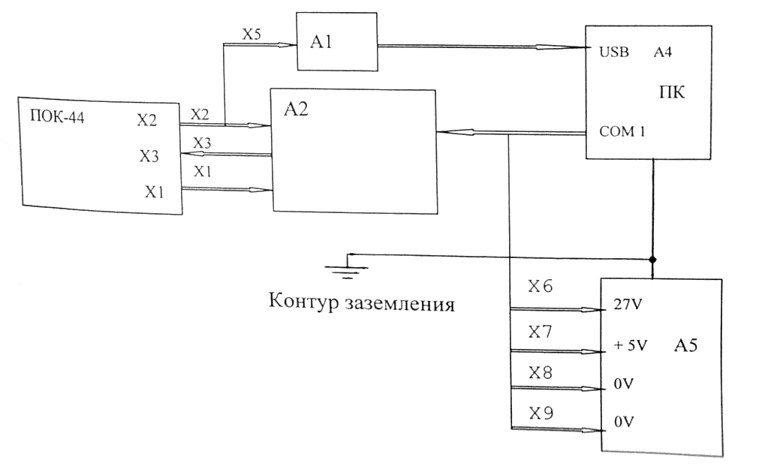
Соединяют субблок с ПК А4 источником питания А5, жгутами А1,А2 согласно схеме соединений.
Характеристики блока питания А5:
U_{вых} = 32 В
I_{нагр не более} = 2 А
U_{вых} = 6 В
I_{нагр не более} = 5 А

Описание технологической оснастки

Паяльная станция Weller

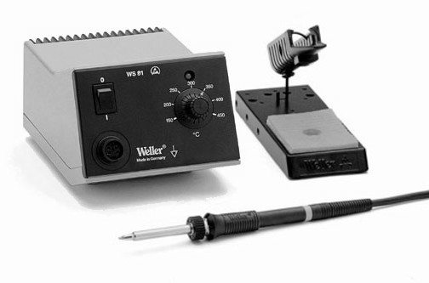
Ручной инструмент:

Отвертка:
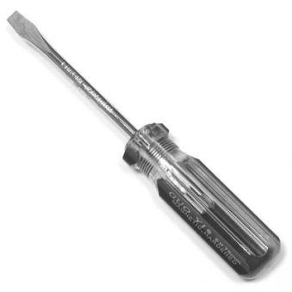
Пинцет:
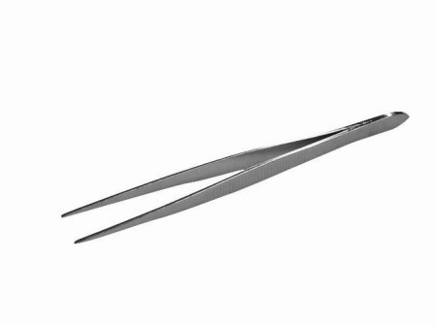

Так же используется:
- Вольтметр для измерения статического потенциала (С5021)
- Весы (РН-10Ц13У)

